تقرير عن
الخصائص الطبيعية لمنطقة الخليج العربي

اسم الطالب :
............................

الصف : السادس

الفصل الأول

الخصائص الطبيعية والبشرية لمنطقة الخليج العربية

أهمية موقع الخليج العربي

الموقع : تقع منطقة الخليج العربي في موقع جغرافي مهم في الجهة الجنوبية الغربية من قارة آسيا ، ومن حيث الموقع الفلكي تمتد عبر 16 درجة عرضية شمال خط الاستواء و 25 خط طول شرق خط غريبيتش ، تطل عليه ثماني دول وهي العراق والكويت والسعودية وقطر والإمارات وعمان وإيران

أهمية موقع منطقة الخليج العربية : تكمن أهمية منطقة الخليج العربية كونها تقع في وسط العالم وتتحكم بأهم طرق التجارة العالمية .
وهذا يعني أن شبه الجزيرة العربية تقع في موقع جغرافي مهم جداً ، حيث تنافست الدول الاستعمارية من أجل السيطرة عليه ، وفي الوقت الحالي يعد أحد أكثر الممرات المائية ازدحاماً في العالم وذلك بسبب عبور العديد من ناقلات النفط من خلاله

الخليج العربي : هو ذراع مائي لبحر العرب يمتد من خليج عمان جنوباً حتى شط العرب شمالاً

الموقع الفلكي :
هو الموقع بالنسبة لخطوط الطول ودوائر العرض ، الموقع الفلكي بالنسبة لخطوط الطول ودوائر العرض
ولكي نتعرف أكثر على خطوط الطول ، فهو يقع
جنوب غرب قارة آسيا بين خط عرض 23 إلى
درجة شمالاً ، ويمتد من ايران من جهة الشرق حتى
شبه الجزيرة العربية ( دول الخليج العربي ) غرباً
ويحد العراق شمالاً ، ومضيق هرمز وخليج عمان
جنوباً

الموقع النسبي :
موقع نسبي يقصد يه الموقع بالنسبة لليابسة والماء

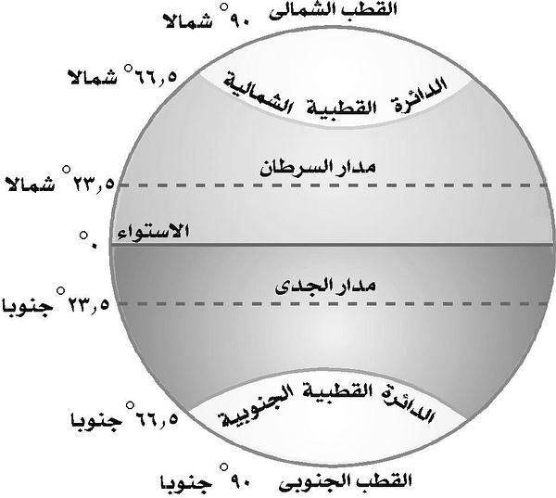

شكل ( 2 ) يوضح تقسيم الكرة الأرضية إلى دوائر العرض الرئيسية

مظاهر السطح :

عزيزي الطالب إن مظاهر السطح تعني التضاريس وهي أشكال سطح الأرض ، مثل الجبال – الهضاب – السهول – الوديان ........ وغيرها
ومن الواضح أن منطقة الخليج العربية منبسطة في أغلبها حيث تمتد السهول شرقاً على سواحل الخليج العربي ( عدا الجبل الأخضر في عمان ) ، وترتفع الأرض كلما اتجهنا غرباً حتى تصل ذروة ارتفاعها في جبال الحجاز وعسير

